

Modelové otázky
pro přijímací řízení

Z biologie

PřF UK 2007
Modelové otázky pro přijímací řízení

Následující testové položky jsou příkladem typů otázek, které budou použity v přijímacím řízení na biologické obory Přírodovědecké fakulty pro výběr studentů do prvního ročníku. Typy zadání otázek jsou s důrazem na logické uvažování a analýzu textů, grafů a obrázků. Předložený text si neklade za cíl zastoupením jednotlivých témat odrážet zastoupení témat v konkrétním přijímacím testu – slouží pouze jako text informační. Některé testové položky též svým obsahem a tématy přesahují středoškolské učivo – jedná se ty případy, kdy je testováno logické uvažování, analýza textu či schopnost porozumění tabulce, obrázku či grafu. Naším cílem je vybrat ty z vás, kteří projevují zájem o obor, mají základní znalosti v oboru biologie a splňují požadavky na studijní předpoklady nutné pro úspěšné absolvování studia biologických oborů na Přírodovědecké fakultě UK. Správná odpověď je vždy pouze jedna (1 ze 4 možností). Správné řešení najdete na konci testu.

1. Tělo jako genetická mozaika
Není pravda, že všechny buňky našeho těla obsahují identickou genetickou informaci. Např. během buněčného cyklu procházejí S-fází, po níž jsou až do vlastního buněčného dělení po celou G2 fázi tetraploidní. Během meiózy dochází k rekombinaci mezi mateřskými a otcovskými chromozómy, vznikají nové kombinace alel a v konečné fázi se snižuje ploidie a vznikají haploidní pohlavní buňky. V B- a T-lymfocytech vznikají náhodným skládáním vybraných úseků DNA unikátní geny, které se v ostatních buňkách našeho těla nevyskytují. V B-lymfocytech jsou pak tyto tzv. VDJ rekombinace doprovázeny vznikem mutací, což napomáhá vzniku obrovské rozmanitosti protilátek, nutných pro správné fungování imunitního systému. Během života dochází v různých tělních buňkách k různým mutacím - nejvíce postiženým je genom mitochondrií, který se nalézá v nebezpečném prostředí s vysokou koncentrací mutagenních kyslíkových radikálů. Dalšími změnami v genetické informaci našich tělních buněk je zabudovávání některých virů do jaderné DNA, zkracování telomer (v závislosti na počtu buněčných dělení), občas se dokonce nesprávně rozdělí chromozómové sady. Výsledkem je v dospělosti a stáří tělo jako komplikovaná mozaika buněk, která má daleko ke genetické identitě.

S využitím textu a svých znalostí označte správná tvrzení:
1/1
- délka telomer se během života nemění
- genom mitochondrií je mimořádně rezistentní vůči mutacím
- při genetickém rozrůznění buněk našeho těla se uplatňují rekombinace
- v B-lymfocytech nejsou VDJ rekombinace doprovázeny mutacemi
1/2
- během mitózy se rozdělí sada chromozómů původně od matky do jedné pohlavní buňky a od otce do jiné
- správné fungování lidského imunitního systému vyžaduje skládání nových genů v T- a B-lymfocytech, které původně nebyly v genomu zděděném po rodičích
- všechny tělní buňky s výjimkou buněk pohlavních obsahují dvě sady genetické informace
- genom virů je uložen v cytoplazmě, kde se replikuje a slouží jako předloha pro transkripci a rekombinaci
1/3
- délka telomer se v tělních buňkách během života zkracuje
- meióza je příkladem buněčného dělení, při němž se nemění ploidie
- tělní buňky jsou v průběhu celého buněčného cyklu diploidní
- k mutacím dochází pouze v mitochondriálním genomu
1/4
- při genetickém rozrůznění buněk našeho těla se neuplatňují rekombinace
- T- a B- lymfocyty vytvářejí unikátní geny rekombinací a následnou haploidizací
- kyslíkové radikály jsou jedním ze signálů, které buňky směrují do mitózy
- během meiózy se kombinují alely, které byly původně na různých chromozómech
2. Evoluční strategie využívání hmoty a energie
Evolučně první strategií využití hmoty a energie je zřejmě odbourávání organických látek (vzniklých v redukčním vodním prostředí s přispěním energie elektrických výbojů a UV) bez přístupu kyslíku. „Vynález“ a zdokonalení fotosyntézy autotrofními buňkami vedl k produkci plynného kyslíku, který byl v redukujícím prostředí, na něž byly první buňky adaptovány mimořádně toxický. Postupně si organismy vyvinuly efektivní sebeobranné mechanismy a „zkrotily“ kyslík pro svoje potřeby - získaly výhodný konečný akceptor protonů a elektronů z katabolických metabolických drah a tak i výrazně účinnější způsob produkce pro život nejvyužitelnějšího typu energie – energie chemických vazeb. Současným vrcholem evoluce je stav, kdy v eukaryotických buňkách, které samy o sobě nejsou schopné tzv. oxidativní fosforylace a fotosyntézy jsou tyto metabolické děje zajištěny symbiotickými bakteriemi – které se postupem evoluce změnily v mitochondrie a plastidy. Původně soběstačné a volně žijící prokaryotní organismy byly pohlceny a využity hostitelskou buňkou pro oxidativní tvorbu ATP (mitochondrie) a tvorbu organických látek z anorganických molekul s využitím energie slunečního záření (chloroplasty). V průběhu času se většina genetické informace pohlcených bakterií přesunula do hostitelského jádra, v semiautonomních organelách zůstalo jen poměrně málo genů – např. pro zajištění vlastní syntézy bílkovin.

S využitím textu a svých znalostí označte správná tvrzení:
2/1
- v evoluci se vyvinuly potravní strategie v tomto pořadí: heterotrofní anaerobní, autotrofně aerobní, heterotrofně aerobní
- první organismy využívaly pro získávání energie plynný amoniak, dusík a oxid uhličitý
- vodné prostředí, v němž vznikl život bylo bohaté na látky typu H₂O₂, HClO₄, NO₂, H₂S₂O₄
- pokud z lidských buněk odstraníme mitochondrie, bude se plynný kyslík využívat pouze jako akceptor protonů a elektronů uvolněných při glykolýze
2/2
- v evoluci se vyvinuly potravní strategie v tomto pořadí: autotrofně anaerobní, heterotrofně aerobní, heterotrofně anaerobní
- v průběhu evoluce předcházela symbióza s fotosyntetizující bakterií (a následný vznik plastidů) symbióze s aerobní α-proteobakterií (předchůdcem mitochondrií)
- základní strategie využívání hmoty a energie jako jsou autotrofně anaerobní, autotrofně aerobní, heterotrofně aerobní, heterotrofně anaerobní se objevily poprvé u různých skupin prokaryot
- všechny buňky které obsahují chloroplasty obsahují i mitochondrie a naopak
2/3
- v evoluci se vyvinuly potravní strategie v tomto pořadí: heterotrofně aerobní, autotrofně anaerobní, heterotrofně anaerobní
- kyslík slouží jako konečný akceptor protonů a elektronů při fotolýze vody během světelné fáze fotosyntézy
- plastidy a mitochondrie jsou tzv. autonomní organely nezávislé na ostatních buněčných strukturách
- potravou prvních organismů byly organické látky obsahující redukované atomy uhlíku, dusíku a síry
2/4
- v evoluci se vyvinuly potravní strategie v tomto pořadí: heterotrofně anaerobní, heterotrofně aerobní, autotrofně aerobní
- kyslík slouží jako konečný akceptor protonů a elektronů uvolněných během anabolických buněčných metabolických dějů
- plastidy a mitochondrie jsou tzv. semiautonomní organely s neúplným genomem, jejichž velká část proteinů je kódována v jádře
- vodné prostředí, v němž vznikl život bylo bohaté na látky typu H₂O₂, HClO₄, NO₂, H₂S₂O₄

3. Modelový organismus huseníček (Arabidopsis thaliana)
Vedle genomu člověka a dalších živočichů se zájem genomových center soustřeďuje i na genomy dalších organismů včetně rostlin. Tak již byla určena (prakticky) kompletní sekvence nukleotidů v genomech brukvovité rostliny huseníčku (Arabidopsis thaliana) a rýže, další genomové sekvence budou brzy k disposici. Analýza genomu Arabidopsis prozradila, že tato rostlina obsahuje přibližně stejné množství genů jako člověk (kolem 30 000). Jako u jiných organismů většina genů nese informaci pro syntézu proteinů, mnoho genů však kóduje různé funkční typy RNA. Haploidní sada se skládá z 5 chromosomů, které se v hlavních rysech nijak neliší od chromosomů jiných eukaryot. Nyní odpovězte na následující otázky:

Pokuste se odhadnout, co určitě nebylo důvodem, proč byl pro genomové sekvenování vybrán právě huseníček Arabidopsis thaliana:
- protože její genom patří mezi nejmenší u rostlin vůbec (asi 140 miliónů páru bazí)
- protože se jedná o ekonomicky významnou rostlinu
- protože má krátkou generační dobu a snadno se pěstuje v laboratoři
- protože do jejího blízkého příbuzenstva patří hospodářsky významné plodiny

4. Podle předběžného laboratorního rozboru infekčního agens rozhodněte, který organismus mohl způsobit nově zachycenou infekční chorobu skotu:
Velikost: méně než 10μm
Vnější obal: další obaly než jen plazmatická membrána
Způsob přenosu: infikovaná strava
Klidové (dormantní) stadium (spory): ano
Obsahuje tubulin: ne
Účinek penicilinu: žádný
Účinek streptomycinu: ano
Aktivní pohyb: ne
Poznámka: produkuje toxin
Závěr: Chorobu způsobuje:
- virus
- bakterie
- prvok
- prion

5. Sledujeme dědičnost úplně dominantního znaku, vázaného na chromozom X savce. Samice je pro daný znak homozygotně dominantní, samec je recesivní.
V F₁ generaci :
- bude poměr jedinců s dominantními a recesivními znaky 1:1
- budou jedinci obojího pohlaví pouze dominantních znaků
- se uplatní dědičnost křížem, čili fenotyp samců parentální generace se projeví u samic F₁ generace a naopak
- bude mít dominantní znaky 50% samic, ale jen 25% samců
6. Buňky mohou obsahovat tyto části:
A) mitochondrie
B) chloroplasty
C) mikrotubuly
D) centrioly
E) chromozómy
F) endoplazmatické retikulum
G) Golgiho systém
H) ribozómy
I) buněčná stěna
J) mikrofilamenta
K) cytosol
L) cytoplazmatická membrána
M) bičík
6/1. Buněčné děje vedoucí u eukaryot k získávání energie ve formě ATP jsou lokalizovány v (na):
- A, I, K
- C, D, F
- B, C, J
- A, B, K
6/2 Prokaryotické buňky obsahují:
- H, I, K, L
- C, D, J, M
- A, B, E, H
- D, E, H, K
6/3 Mezi membránové organely patří:
- H, I, L, M
- D, F, G, L
- A, B, F, G
- A, B, G, J
6/4 Molekuly nukleových kyselin se nalézají v:
- A, B, E, H
- A, B, F, G
- A, B, K, L
- A, B, D, E
6/5 Mezi cytoskeletární struktury řadíme:
- C, D, H
- C, D, J
- D, H, I
- D, J, I
7. Mezi buňky, tkáně a orgány našeho těla patří:
A) srdce
B) žaludek
C) čichové buňky
D) mozeček
E) játra
F) aorta
G) pokožka
H) kost skalní
I) tyčinky a čípky
J) dřeň nadledvinek
K) tlusté střevo
L) plicní alveoly
M) dolní dutá žíla
N) slinivka břišní
O) trapézový sval
P) Achillova šlacha
7/1 Od ektodermu jsou odvozeny:
- C, D, G, I, J
- D, G, H, K, L
- D, G, I, J, K
- D, H, I, L, M
7/2 Od entodermu jsou odvozeny:
- E, F, J, L, M
- C, E, K, L, N
- B, E, J, K, N
- B, E, K, L, N
7/3 Od mezodermu jsou odvozeny:
- A, B, G, J, M
- F, H, M, O, P
- F, G, H, K, L
- L, M, N, O, P

8. Komáři (Culicidae)
A. patří mezi hmyz s proměnou dokonalou
B. někteří mohou přenášet malárii
C. jejich larvy žijí ve vodě
D. krev sají obě pohlaví
O komárech platí všechna tato tvrzení:
- B,C, D
- A, C, D
- A, B, C
- všechna tvrzení jsou správná

9. Pro prvoka Toxoplasma gondii, roupa dětského (Enterobius vermicularis) a kukačku (Cuculus canorus) společně platí, že
A. mají buňky eukaryotního typu
B. patří mezi mnohobuněčné
C. vyskytují se na území ČR
D. pro své rozmnožování potřebují hostitele
Správné jsou odpovědi:
- A, C
- A, D
- B,C, D
- A, C, D
10. Klíště (Ixodes ricinus)
A. patří mezi hmyz s proměnou nedokonalou
B. může přenášet na člověka patogenní bakterie
C. může přenášet na člověka viry
D. v dospělosti má čtyři páry kráčivých nohou
Platí tato tvrzení:
- A, B
- A, C
- B, C, D
- B, D

11. Seřaďte následující změny provázející evoluci člověka očíslováním do správného pořadí:
A. přechod k masité stravě
B. abstraktní myšlení
C. verbální komunikace
D. chůze po dolních končetinách
Správné pořadí evolučních změn:
- D,A,C,B
- A,D,C,B
- D,C,A,B
- A,C,D,B

12. Přečti si pozorně následující tvrzení o zástupcích rodu Trypanosoma:
A) Mohou žít v krvi obratlovců.
B) Z hostitele na hostitele mohou být přenášeni prvoky.
C) Vyskytují se výhradně v tropech a subtropech a to jen v oblastech, kde je rozšířen komár rodu Anopheles.
D) Patří mezi výtrusovce (Sporozoa).
E) Jejich buňka je vybavena undulující membránou.
F) Nepohlavně se rozmnožují příčným dělením buňky.
G) Potravu přijímají buněčnými ústy.
H) Někteří z nich mohou způsobit vážná onemocnění člověka a dobytka.
Pravdivá jsou tvrzení:
- A, E, H
- B, D, E, H
- C, F, G
- A, C, H

13. Přečti si pozorně následující tvrzení (A-H) o konjugaci:
A) Je základním typem pohlavního rozmnožování všech skupin prvoků.
B) Vyskytuje se například u trepek.
C) Vyskytuje se u všech nálevníků a kořenonožců.
D) Konjugující jedinci si buněčnými ústy vyměňují haploidní jádra.
E) Během konjugace si konjugující jedinci vyměňují pohlavní buňky (gamety).
F) Makronukleus (vegetativní jádro) během konjugace zaniká.
G) Mikronukleus (generativní jádro) prochází vícenásobným dělením.
H) Konjugující jedinci v poslední fázi konjugace splývají v zygotu.
Pravdivá jsou tvrzení:
- A, D, F, H
- B, D, F, G
- C, E, G, H
- B, C, D
14. Přečti si pozorně následující tvrzení (A-H) o měkkýších:
A) Mají měkké nečlánkované tělo, které je u většiny zástupců rozdělené na hlavu, nohu a útrobní vak
B) Jsou vývojově velmi starou skupinou – žili již v prvohorách.
C) Dýchají výhradně žábrami.
D) Všichni zástupci jsou odděleného pohlaví.
E) Patří mezi živočichy se dvěma zárodečnými listy a s pravou druhotnou dutinou tělní.
F) Patří mezi prvoústé.
G) Živí se výhradně rostlinnou potravou.
H) Vyskytují se pouze ve vodním prostředí.
Pravdivá jsou tvrzení:
- A, B, F
- C, D, F, H
- A, B, G
- C, D, E, F

15. Světová čistá primární produkce (NPP)
(Zaokrouhlené odhady)
 | NPP | Celosvětová NPP | Okamžitá biomasa | Celosvětová okamžitá biomasa
Ekosystém | (g m⁻² rok⁻¹) | (x 10¹⁵g rok⁻¹) | (g m⁻² ) | (x 10¹⁵ g )
Pouště | 50 | 2 | 720 |  | 15
Stepi, savany apod. | 500 | 25 | 4000 |  | 125
Obdělávaná půda | 1000 | 10 | 1000 |  | 14
Lesy mírného pásma | 1000 | 40 | 30,000 |  | 900
Tropický les | 2000 | 40 | 45,000 |  | 750
Suchozemské ekosystémy CELKEM |  | 177 |  |  | 1804
Ústí řek | 2000 | 4 | 1500 |  | 2.6
Kontinentální šelf | 500 | 10 | 20 |  | 0.3
Otevřený oceán | 100 | 40 | 3 |  | 1.0
Mořské ekosystémy CELKEM |  | 54 |  |  | 3.9
Světová NPP = NPP x celková plocha ekosystému
Světová okamžitá biomasa = Okamžitá biomasa x celková plocha ekosystému

Výše uvedená tabulka shrnuje odhady čisté primární produkce (NPP, biomasa vyprodukovaná autotrofy za rok) a odhady okamžité biomasy (= kolik biomasy autotrofů je v ekosystému v aktuálním čase), a to jak na jednotku plochy, tak celosvětově.
15/1 Které z následujících tvrzení není pravdivé:
- Obdělávaná půda je méně produktivní než tropický deštný les.
- Okamžitá biomasa suchozemské vegetace je o více než dva řády vyšší než okamžitá biomasa mořských autotrofů.
- Suchozemské ekosystémy jsou v celosvětovém úhrnu produktivnější než mořské.
- Ekosystém otevřeného oceánu je na jednotku plochy produktivnější než stepi a savany.
15/2 Z údajů ve výše uvedené tabulce můžeme vytvořit řadu hypotéz. Která z následujících však údajům v tabulce neodpovídá?
- Na jednotku okamžité biomasy autotrofů je nejproduktivnější otevřený oceán.
- Obrat biomasy autotrofů je v otevřeném oceánu rychlejší než na poušti.
- Člověk při obdělávaní půdy dosahuje vyšší produkce na jednotku biomasy než tropický deštný les.
- V úhrnném celosvětovém měřítku, na jednotku okamžité biomasy, jsou suchozemští autotrofové produktivnější než mořští.
15/3 Aby 1km² otevřeného oceánu vyprodukoval za rok tolik biomasy jako 1km² tropického lesa, musela by být okamžitá biomasa jeho primárních producentů = autotrofů:
- stejná jako je
- 15 000 x vyšší
- 750 x vyšší
- 20 x vyšší

16. Pokud rychlost natality a mortality závisí na hustotě jedinců v populaci tak, jak to ukazuje uvedený graf, neplatí:

- populace při hustotách mezi hodnotami A a B roste
- v bodě B je stejná natalita a mortalita
- je-li hustota populace menší než A, populace vymírá
- v bodě C je početnost populace nulová
17. V experimentální studii byly zkoušeny čtyři látky (A,B,C,D,) jako potenciální léky proti virové infekci. Buňky v tkáňové kultuře byly infikovány virem a do kultivačního média přidána testovaná látka. Na základě uvedených grafů rozhodněte, který z potenciálních léků je pro léčbu virové infekce nejvhodnější.

Nejvýhodnější je:
- látka A
- látka B
- látka C
- látka D

18. Obrázek znázorňuje tok genetické informace v eukaryotické buňce. S pomocí tohoto obrázku a svých znalostí odpovězte na následující sérii otázek:
18/1 Materiál, který obsahuje antikodonovou sekvenci je označen pod čislem:
- jedna
- jedna a čtyři
- tři
- čtyři a sedm
18/2 Ribozóm je složen z materiálu, který je označen pod číslem:
- jedna ,pět a sedm
- pět a sedm
- tři, čtyři, pět a sedm
- tři a sedm
18/3 V cytoplasmě buňky probíhají procesy označené číslem:
- nula, dvě a šest
- nula a dva
- pouze dva
- pouze šest
18/4 V jádře buňky probíhají procesy označené číslem:
- dvě a šest
- nula a dva
- pouze nula
- pouze šest
18/5 Materiál tvořený polypeptidem je označen číslem:
- jedna, tři, čtyři a pět
- tři
- sedm
- čtyři
18/6 Materiál, který nese v buňce informaci pro sled aminokyselin v proteinu je označen číslem:
- jedna a tři
- jedna a čtyři
- pouze čtyři
- pouze jedna
18/7 Nukleová kyselina vzniká v buňce při procesech označených číslem:
- pouze nula
- pouze dvě
- nula a dvě
- pouze zcela jiným mechanizmem

19. Urči, které 3 druhy lidských zubů jsou na obrázku:
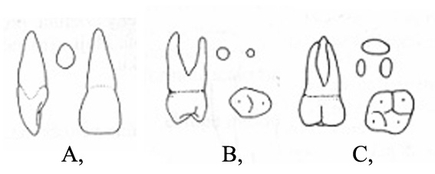

- Trvalý chrup A, řezák
B, stolička
C, třenový zub
- Dočasný chrup A, řezák
B, třenový zub
C, stolička
- Trvalý chrup A, řezák
B, třenový zub
C, stolička
- Dočasný chrup A, špičák
B, třenový zub
C, stolička
20. Na obrázcích (A-F) jsou lebky různých savců (poměr velikostí není zachován). Které všechny patří zástupcům řádu hlodavci (Rodentia)?

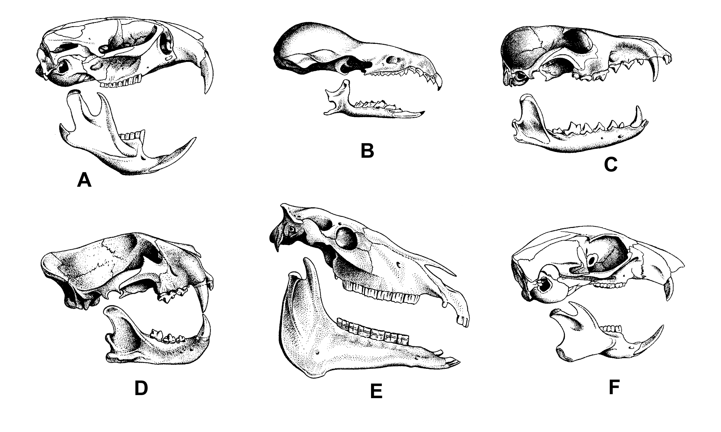
- A, D, E, F
- B, C
- A, F
- A

21. Na obrázcích (A-F) jsou vyobrazeny nohy ptáků (poměr velikostí není zachován). Vyber správnou kombinaci obrázků a jmen ptáků.

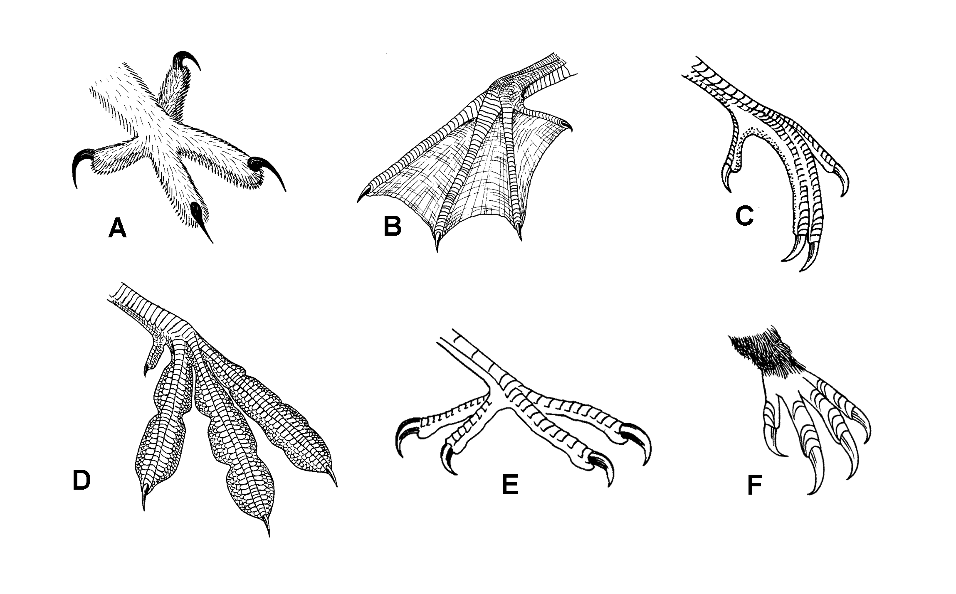
- A - kalous; B - labuť; C - rorýs; D - lyska; E - žluna; F - ledňáček
- A - rorýs; B - kormorán; C - ledňáček; D - lyska; E - kalous; F - vlaštovka
- A - žluna; B - lyska; C - rorýs; D - kormorán; E - jestřáb; F - ledňáček
- A - kalous; B - kormorán; C - ledňáček; D - lyska; E - žluna; F - rorýs
22. Na mapkách (A-F) je znázorněno současné rozšíření (tmavá oblast) různých skupin savců. Vyber odpověď, která obsahuje správné kombinace mapek areálů a skupin savců.

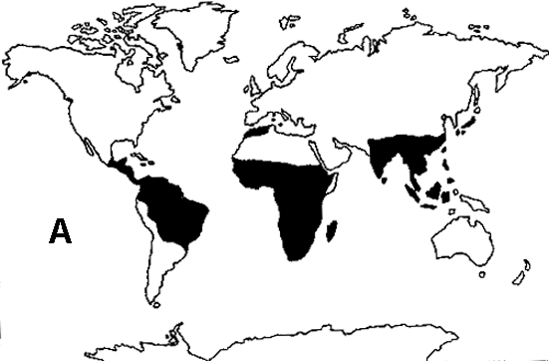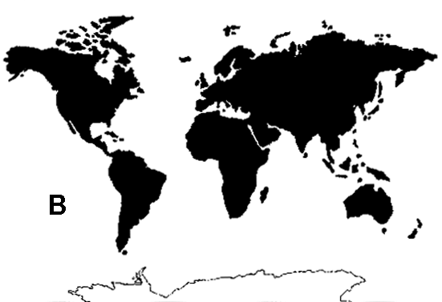

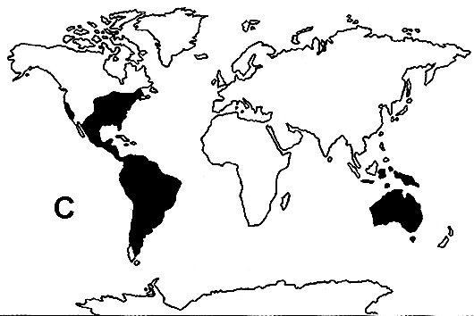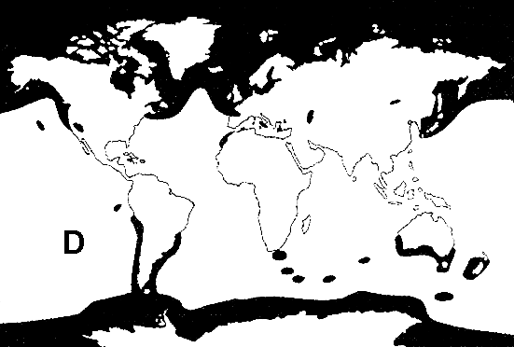

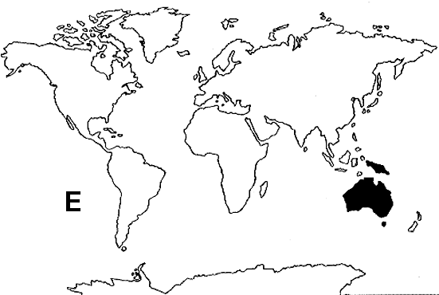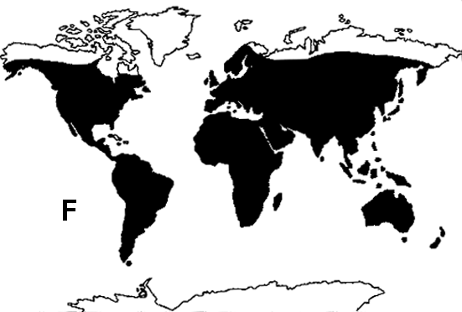

- A - ptakořitní; B - vačnatci; C- letouni; D - ploutvonožci; E - primáti (kromě člověka); F -hlodavci
- A - primáti (kromě člověka); B - hlodavci; C- vačnatci; D - ploutvonožci; E - ptakořitní; F - letouni
- A - vačnatci; B - hlodavci; C - primáti (kromě člověka); D - letouni; E - ptakořitní; F- ploutvonožci
- A - primáti (kromě člověka); B - hlodavci; C- ptakořitní; D - ploutvonožci; E - vačnatci; F - letouni
23. Na obrázku je pohled zespodu na lidský mozek. Jak se nazývá oddíl mozku označený šipkou?

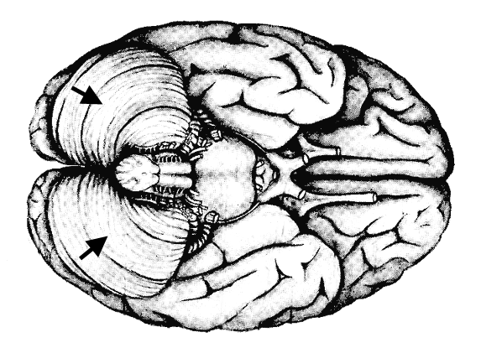
- mozeček (cerebellum)
- koncový mozek (telencephalon)
- střední mozek (mesencephalon)
- týlní lalok (lobus occipitalis)

24. Na obrázcích (A-F) jsou hlavy dospělých savců obývajících severní polokouli. Vyber dvojici, která má nejseverněji položený areál rozšíření.

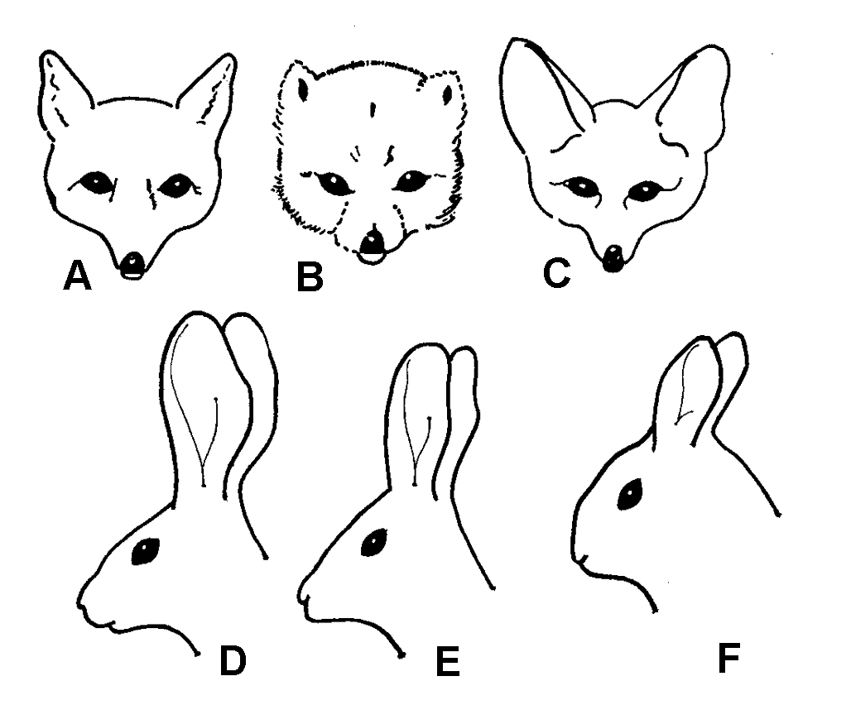
- C, D
- A, D
- B, F
- B, E

25. Kteří z vyobrazených živočichů (A-D) patří do třídy plžů?
- A, B
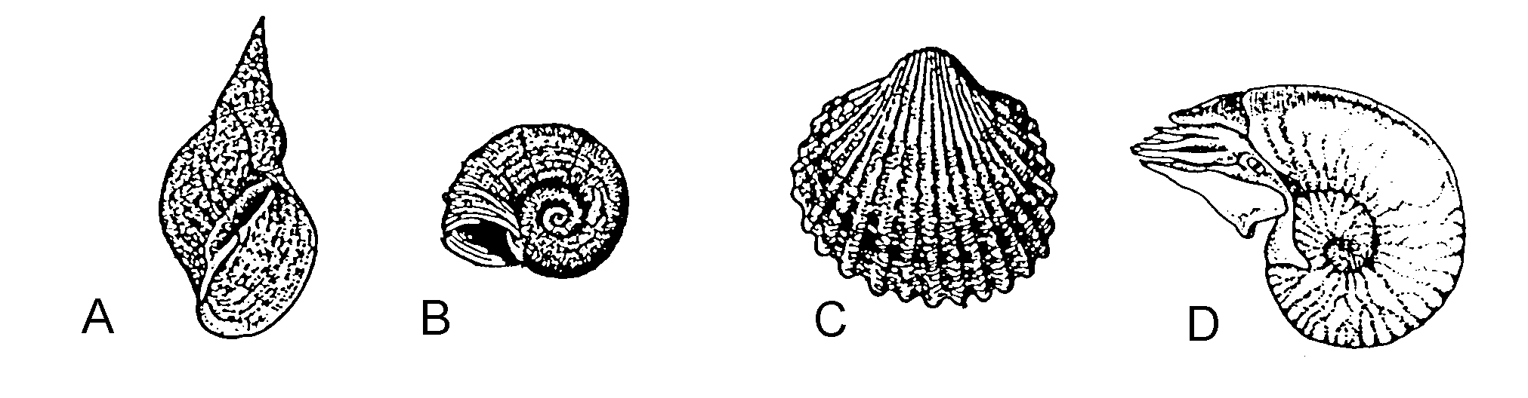
- A, B, D
- C
- B, D

26. Typické živočišné buňky o velikosti zhruba 10 m jsou rozlišitelné
- pouhým okem
- pomocí světelného mikroskopu
- jen s pomocí elektronového mikroskopu
- jen kombinací světelné a elektronové mikroskopie
27. Mnoho proteinů v našich buňkách funguje jako katalyzátory. Znamená to, že:
- dodávají do chemických reakcí energii ve formě tepla
- obracejí směr chemických reakcí
- urychlují chemické reakce
- obecně syntetizují z látek jednodušších složité molekuly

28. GCACCTTTGCGATAATCGGCGTATAGCCGTA je zápisem pořadí nukleotidů v molekule
- mRNA
- tRNA
- rRNA
- DNA

29. Rybolov významně ovlivňuje populace lovených ryb. Cílené vychytávání největších jedinců v populaci může ovlivnit velikost, při které se ryby začínají množit. V Norsku se po 60 letech rybolovu snížila tato velikost o 25 %.
Který z následujících pokusů by prokázal, že snížení velikosti ryb je skutečně způsobeno lovením velkých jedinců?
- V laboratorní populaci ryb by se v každé generaci odebralo 25% největších jedinců, a sledovaly by se změny velikosti v potomstvu v porovnání s neselektovanou populací
- V laboratorní populaci ryb by se v každé generaci odebralo 25% nejdříve dospívajících jedinců, a sledovaly by se změny velikosti v potomstvu v porovnání s neselektovanou populací
- V laboratorní populaci ryb by se v každé generaci odebralo 25% nejmenších dospělých jedinců, a sledovaly by se změny velikosti v potomstvu v porovnání s neselektovanou populací
- V laboratorní populaci ryb by se v každé generaci odebralo 25% jedinců s největším reprodukčním úspěchem, a sledovaly by se změny velikosti v potomstvu v porovnání s neselektovanou populací

30. Eutrofizací vody se:
- snižuje obsah fosforu ve vodě
- omezují hnilobné procesy u dna vodních nádrží
- uměle zvyšuje kvalita vody
- zvyšuje obsah živin ve vodě

31. Která z uvedených skupin organismů nemá žádné autotrofní zástupce:
- prokaryota
- jednobuněční
- mořský plankton
- ani jedna z uvedených

32. Označte nepravdivé tvrzení: vážka, vodouch, skokan a volavka
- jsou konzumenti
- jsou predátoři
- mohou být součástí jednoho potravního řetězce
- mají stejnou ekologickou niku

33. Který z následujících organismů není predátor?
- štika
- pavouk
- kos
- roháč
34. Mezi typické rostlinné hormony (fytohormony) patří?
- cytokininy, kyselina abscisová, auxin, glukagon
- auxin, ethylen, gastrin, kyselina abscisová
- ethylen, auxin, cytokininy, gibbereliny
- gibbereliny, adrenalin, auxin, cytokininy

35. Kterou z následujících plodin je zbytečné přihnojovat dusíkatými hnojivy?
- vojtěšku
- pšenici
- brambory
- řepu

36. Jak se jmenuje plyn, který býval součástí směsi spalované v plynových lampách a který způsoboval opad listí kolem stojících stromů:
- methylen
- oxid dusnatý
- propanbutan
- ethylen

37. Při kterém z následujících procesů se významně uplatňuje programovaná buněčná smrt, tj. vývojově regulované odumření protoplastu buňky?
- opylení
- oplození
- vývoj xylemu
- vývoj floemu

38. Přítomnost kterých genů byste očekávali v rostlinných genomech:
- geny pro aktin, mitochondriální ATPasu, insulin, celulosasynthasu
- geny pro plastidovou ATPasu, tubulin, celulosasynthasu, keratin
- geny pro DNA polymerasu, plastidovou ATPasu, celulosasynthasu, ribosomální RNA
- geny pro aktin, pepsin, RNA polymerasu, transferovou RNA

39. Které z následujících tvrzení je pravdivé?
- Rostlinné chromosomy mají telomery, ale chybí jim centromery
- U rostlin není znám diploidní stav genomu
- Všechny rostlinné geny jsou umístěny v jádře
- Během buněčného cyklu se u rostlin vyskytuje fáze, kdy je genom tetraploidní

40. Mezi ptáky nekrmivé (nidifugní) patří:
- strakapoud, tetřev, vrabec
- bažant, labuť, kachna
- labuť, holub, kur
- koroptev, křepelka, vlaštovka

41. Mezi ptáky tažné patří:
- vlaštovka, vrabec, čáp
- jiřička, skřivan, rorýs
- kos, červenka, střízlík
- koňadra, modřinka, drozd
42. Výraznou pohlavní dvojtvárnost (dimorfismus) mají:
- páv, čáp, labuť
- kur, andulka, vrabec
- bažant, modřinka, kachna
- ani jedna odpověď není správná

43. Schopnost létat z ptáků ztratili:
- tučňák, rorýs, kiwi
- pštros, emu, ptakopysk
- tučňák, pštros, bércoun
- ani jedna odpověď není správná

44. Mezi virová onemocnění patří:
- chřipka, dětská obrna, klíšťová encefalitida
- chřipka, tularémie, malárie
- kokcidióza, amébóza, bilharzióza
- cholera, tyfus, spavá nemoc

45. Mezi nemoci působené prvoky patří:
- malárie, spavá nemoc, chřipka
- tuberkulóza, malárie, tularémie
- neštovice, toxoplasmóza, AIDS
- malárie, kokcidióza, toxoplasmóza

46. Které nemoci mají bakteriálního původce?
- rýma, malárie
- neštovice, AIDS
- cholera, tuberkulóza
- borelióza, chřipka

47. Mezi nemoci přenášené přímo z člověka na člověka patří:
- malárie
- echinokokóza působená tasemnicí Echinococcus
- borelióza
- ani jedno z těchto onemocnění

48. Vačice, klokan a daman
- patří do jedné zoogeografické oblasti
- patří do různých zoogeografických oblastí
- se vyskytují kosmopolitně
- žádná z předchozích odpovědí není správná

49. Morče, žirafa a ptakopysk
- patří do jedné zoogeografické oblasti
- patří do různých zoogeografických oblastí
- se vyskytují kosmopolitně
- žádná z předchozích odpovědí není správná

50. Mandelinka bramborová, ondatra, hrdlička zahradní
- jsou škůdci a je potřeba je hubit v celém areálu rozšíření
- jsou všežravci
- se stali součástí naší fauny až ve 20. století
- žádná z předchozích odpovědí není správná
51. Pro rajče, brambor a kukuřici platí, že:
- jsou to hospodářské rostliny, jejichž plody jsou jedlé
- v Evropě nejsou původní
- patří mezi rostliny dvouděložné
- patří mezi rostliny dvoudomé

52. Otevřenou cévní soustavu mají tito živočichové:
- rak, kobylka, žížala
- saranče, krab, pijavka
- potemník, babočka, kudlanka
- žížala, chobotnice, kopinatec

53. Uzavřenou cévní soustavu mají tito živočichové:
- rak, kobylka, žížala
- saranče, krab, pijavka
- potemník, babočka, kudlanka
- pijavka, kopinatec, žížala

54. V dospělosti mají čtyři páry kráčivých končetin:
- křižák, štír, roháč
- sekáč, klíště, rak
- střevlík, otakárek, blecha
- komár, buchanka, krab

55. V dospělosti mají tři páry kráčivých končetin:
- křižák, štír, roháč
- sekáč, klíště, rak
- střevlík, vosa, blecha
- komár, buchanka, krab

56. Kdyby byl průměr viru jako je délka cigarety, jak dlouhá by byla cigareta?
- 10 m
- 1 km
- 100 km
- 100 000 km

57. Společným rysem všech virů je fakt, že využívají:
- translační aparát hostitelské buňky
- transkripční aparát hostitelské buňky
- reparační aparát hostitelské buňky
- replikační aparát hostitelské buňky

58. Žena s krevní skupinou A se vdá za muže s krevní skupinou B. Jejich první a druhé dítě má krevní skupinu A, třetí má krevní skupinu B. Jaký je genotyp rodičů?
- A0, BB
- AA, B0
- A0, B0
- nelze určit
59. Jaký je minimální počet bází, které musí být v genu mutovány, aby to vyvolalo fenotypovou změnu ohrožující život organismu?
- jedna
- devět
- tři
- několik stovek

60. Která z uvedených sekvencí je s největší pravděpodobností částí RNA?
- AAGGTC
- UUGGTC
- AAGGUC
- TTCCAG

61. Která z uvedeného procentuálního zastoupení dusíkatých bází v nukleové kyselině bude charakterističtější spíše pro RNA než pro DNA?
- 25% adeninu, 25% cytosinu, 25%guaninu, 25% tyminu
- 40% adeninu, 10% cytosinu, 40%g uaninu, 10% tyminu
- 15% adeninu, 35% cytosinu, 15% uracilu, 35% tyminu
- 20% adeninu, 30% guaninu, 30% cytosinu, 20% uracilu

62. Přibližně 20% nukleotidů v lidské DNA obsahuje cytosin, jaké procento nukleotidů obsahuje tymin?
- 80%
- 60%
- 30%
- 20%

63. Mutace vždy vede ke změně v(e):
- fenotypu
- syntetizovaném proteinu
- DNA
- genu i syntetizovaném proteinu

64. Myxozoa mají složité vývojové cykly, ve kterých se jako hostitelé střídají ryby a nítěnky. Tyto cykly však dlouho nebyly známy, a myxozoa způsobovala ztráty v chovech ryb, aniž by bylo jasné, jak se ryby nakazí.
Která z následujících skutečností je nejlepším důkazem, že ryba se nakazí parazitem po pozření infikované nítěnky?
- Ryby se nemohou nakazit přímým kontaktem mezi sebou
- V některých místech, kde se vyskytují nítěnky, se nevyskytují Myxozoa
- V chovech kde byly nítěnky vyhubeny, přestaly ryby trpět nákazou myxozoi
- Větší ryby jsou k infekci odolnější než mladší jedinci

65. Člověk s největší pravděpodobností vznikl v:
- Asii
- Africe
- Evropě
- Americe
66. Můra Biston betularia může vytvářet melanické (tmavé) formy. Frekvence těchto tmavě zbarvených jedinců se zvýšila po průmyslové revoluci. Předpokládá se, že tmavé zbarvení bylo adaptivní, protože tmavá můra je na znečištěných kmenech břízy hůře vidět, a uniká tak pozornosti predátorů snáze, než forma světlá.
Která z následujících skutečností podporuje nejvíce teorii o výhodnosti zbarvení ve vztahu k predátorům?
- Koncem 20. století se znečištění popílkem výrazně snížilo, a také frekvence tmavých jedinců můry v populacích poklesla
- V pokusech s predátory přežívaly tmavé můry na znečištěných stromech déle než světlé
- Samice můry dávají přednost tmavě zbarveným samcům před světlými
- Melanismus se vyskytuje i u dalších skupin hmyzu

67. Které tvrzení neplatí: Neandrtálci
- pohřbívali mrtvé
- vyráběli ozdoby
- stavěli chýše
- používali oheň

68. Vlastností moderního člověka není
- vysoká postava
- malé čelisti
- velký mozek
- velké stoličky

69. Pylová láčka u některých (starobylých) skupin nahosemenných těsně před oplozením vytváří 2 obrvené spermatozoidy (jeden z nich provede vlastní oplození). Děje se tak u:
- jinanu
- borovice
- tisu
- jalovce

70.V některých semenech nacházíme dvě živná pletiva – endosperm a perisperm (např. když strouháme muškátový oříšek). Perisperm je zbytkem
- nucellu
- vaječných obalů
- zárodečného vaku
- vaječného poutka

71. Větrosprašné rostliny mají jiná přizpůsobení v květech než rostliny hmyzosprašné. Podle které následující vlastnosti byste usuzovali, že květy jsou opylovány větrem?
- tyčinky (nitky) vyčnívají z květu
- tyčinky jsou pomnoženy
- tyčinky mají jen 1 prašný váček
- tyčinky jsou srostlé s pestíkem

72. U kapraďorostů se na rozdíl od semenných rostlin vyskytuje stejnovýtrusost i různovýtrusost (semenné, jak víme, jsou vždy různovýtrusé). Která z následujících vlastností platí pouze pro různovýtrusé kapraďorosty?
- gametofyt (prokel) je mikroskopický
- spermatozoidy jsou obrvené
- výtrusnice jsou ve výtrusnicových kupkách
- spory mají mrštníky

73. Čeleď brukvovitých patří i k významným hospodářským skupinám. Podle jaké z následujících vlastností byste na příslušnost k této čeledi usuzovali?
- čtyřčetné květy (květní obaly)
- vstřícné listy
- čtyřhranná lodyha
- symetrické květy

74. Vyberte tvrzení, které charakterizuje střídání generací (rodozměnu) :
- stélka s jedinou sádkou chromozomů (gametofyt) produkuje gamety. Po splynutí gamet vznikne zygota s dvěma sadami chromozomů. Ze zygoty se vyvine časem samostatná stélka nebo kormus (sporofyt). V některých buňkách proběhne meiotické dělení, vzniknou spory s jedinou sádkou chromozomů a z nich vyroste nový gametofyt
- stélka s dvojitou sádkou chromozomů (gametofyt) produkuje gamety. Po splynutí gamet vznikne zygota s jedinou sádkou chromozomů. Ze zygoty se vyvine samostatná stélka (sporofyt). V některých buňkách proběhne meiotické dělení, vzniknou spory s dvojitou sádkou chromozomů a z nich vyroste nový gametofyt
- stélka s jedinou sádkou chromozomů (gametofyt) produkuje gamety. Po splynutí gamet vznikne zygota s dvojitou sádkou chromozomů. Ze zygoty se vyvine samostatná stélka (sporofyt). V některých buňkách proběhne mitotické dělení, vzniknou spory s jedinou sádkou chromozomů a z nich vyroste nový gametofyt
- stélka s dvojitou sádkou chromozomů (gametofyt) produkuje gamety. Po splynutí gamet vznikne zygota s jedinou sádkou chromozomů. Ze zygoty se vyvine samostatná stélka (sporofyt). V některých buňkách proběhne mitotické dělení, vzniknou spory s dvojitou sádkou chromozomů a z nich vyroste nový gametofyt

75. Protoplast rozsivek je uložen:
- v buněčné stěně inkrustované uhličitanem vápenatým
- v dvoudílné buněčné stěně tvořené oxidem křemičitým
- v dvoudílné celulózní buněčné stěně
- v buněčné stěně inkrustované solemi manganu

76. Červená stigma krásnooček:
- je součástí aparátu, který bičíkovci umožňuje reagovat na směr a intenzitu světla
- je součástí ústrojí, které zjišťuje rovnovážnou polohu bičíkovce
- je součástí aparátu, který bičíkovci umožňuje reagovat na změnu geomagnetického pole Země
- je součástí ústrojí, které zjišťuje směr proudění vody

77. Vyberte tvrzení, které neplatí:
- cenobium sestává z buněk jediné generace
- cenobium se rozmnožuje tvorbou dceřiných cenobií
- buňky cenobia provádí fotosyntézu
- cenobium sestává z buněk několika generací těsně spojených slizem

78. Difůze CO₂ ve vodě je značně pomalá a pravé vodní rostliny (rostoucí ve vodním sloupci) tak často mají problém se zásobováním uhlíkem pro potřeby fotosyntézy. Která z adaptací je odpovědí na tuto skutečnost?
- větší hustota průduchů na listech
- tvorba čárkovitě dělených listů
- růst v mělkých částech vodních těles
- nízký obsah uhlíku v pletivech

79. Typická holoparazitická rostlina získává organické látky od svého hostitele. Tyto látky čerpá z jeho:
- listového mezofylu
- xylému
- floému
- zásobních orgánů (např. oddenků nebo hlíz)

80. Koncentrace CO₂ během dne v keřovém patře opadavého listnatého lesa mírného pásma zůstává konstantní:
- v zimě
- v létě
- při nízké hustotě keřů
- při vysoké hustotě keřů

81. Část dešťových srážek dopadajících do koruny opadavého listnatého lesa je zpětně odpařena do ovzduší. Tato část srážek je nejvyšší:
- na jaře
- v létě
- na podzim
- v zimě

82. Letokruhy nenajdeme ve dřevě stromů:
- opadavého listnatého lesa mírného pásma
- stálezelených lesů středomořské oblasti
- tropického deštného lesa
- polopouštních oblastí okolo obratníků

83. U většiny druhů savců a ptáků si partnera pro rozmnožování vybírají samice. Které z následujících tvrzení vysvětluje proč?
- Samců je v populaci více než samic, a proto si může vybírat samice
- Samci většiny druhů jsou větší a často mají výrazné sekundární pohlavní znaky, např. parohy či pestře zbarvené peří
- Samičí pohlaví je obecně vybíravější než samčí kvalitě samic
- Samice více investují do potomstva, a proto jim na kvalitě samce záleží více než samcům na kvalitě samic

84. Shazováním listů rostliny subtropických oblastí reagují na:
- nízké zimní teploty
- sníženou dostupnost živin v půdě
- sezónní nedostatek vody
- endogenní rytmy spojené s produkcí květních orgánů
85. Co neplatí pro uzavřenou oběhovou soustavu bezobratlých:
- rozvádí pouze krev, míza volně oplachuje tkáně a nikdy se s krví nemísí
- rozvádí hemolymfu, jejím centrem je srdce
- nikdy neobsahuje krevní buňky
- jejím centrem je hřbetní céva

86. Uměle vyrobené feromony hmyzu se mimo jiné používají jako:
- postřiky na ovocné stromy
- hnojiva za účelem zvýšení výnosů polních plodin
- insekticidní přípravky
- lákadla na chytání některých hmyzích škůdců do lapačů

87. Vyber čtveřici zástupců, kteří patří mezi korýše:
- rak, perloočka, mnohonožka, listonoh
- svinka, buchanka, beruška, blešivec
- zákožka, žábronožka, krab, perloočka
- buchanka, perloočka, stonožka, svinka

88. Otevřenou oběhovou soustavu mají:
- členovci a měkkýši
- kroužkovci a obratlovci
- členovci a kroužkovci
- měkkýši a obratlovci

89. Který z jmenovaných hmyzích řádů má proměnu dokonalou:
- vážky
- ploštice
- škvoři
- blechy

90. Mezi hlístice (Nematoda) patří:
- ploštěnky, roupi a svalovci
- motolice, vířníci a pijavky
- tasemnice, motolice a ploštěnky
- škrkavky, háďátka a vlasovci

91. Hemofilie je dědičné onemocnění způsobené recesivní alelou uloženou na nehomologickém úseku pohlavního chromozomu X. Heterozygotní žena a zdravý muž mohou mít:
- všechny dcery postižené, všechny syny zdravé
- všechny dcery zdravé, 50% synů postižených
- všechny dcery postižené, 50% synů zdravých
- 50% potomků postižených bez ohledu na pohlaví

92. Snovací bradavky pavouků:
- se nacházejí na břišní straně hlavohrudi a vylučují jedovatý sekret, pomocí něhož pavouci usmrcují svou kořist
- se nacházejí na břišní straně hlavohrudi, jsou místem vyústění snovacích žláz, jejich produkty napomáhají při trávení potravy
- se nacházejí na zadečku, odvádějí sekret snovacích žláz, ze kterého pavouci spřádají pevné pavučinové vlákno
- se nacházejí na zadečku, a to pouze u samečků, kteří pomocí jejich sekretu lákají samičky ke kopulaci

93. Hmyz se může udržet na hladině vody:
- díky povrchovému napětí vody
- díky plynům v zažívací trubici
- díky vyšší hustotě těla než má voda
- díky smáčivosti svých tělesných povrchů

94. Termínem partenogeneze se označuje:
- nepohlavní rozmnožování pomocí vegetativních buněk
- vývoj rostlinného zárodku
- vývoj jedince z neoplozeného vajíčka
- vznik více jedinců rozpadem jediného embrya

95. Vyberte společné znaky všech strunatců:
- mají trubicovitou nervovou soustavu, mají vždy přímý vývoj
- jsou prvoústí nebo druhoústí, mají trubicovitou nervovou soustavu
- všichni jsou druhoústí, pokud mají srdce, tak je uloženo na břišní straně
- vakovité srdce je uloženo na hřbetní straně, jsou vždy druhoústí

96. Z mezodermu u obratlovců během ontogenetického vývoje vznikají:
- cévní a opěrná soustava
- nervová soustava a kůra nadledvinek
- trávicí soustava a pokožka
- vylučovací orgány a mícha

97. Vyberte dvojici ryb, které během svého života střídají mořské a sladkovodní prostředí:
- štika a jeseter
- losos a sumec
- jeseter a kapr
- losos a někteří úhoři
98. Srdce dospělých obojživelníků je tvořeno:
- jednou předsíní a jednou komorou
- jednu předsíní a dvěma komorami
- dvěma předsíněmi a jednou komorou
- dvěma předsíněmi a dvěma komorami

99. Mezi nepůvodní, člověkem vysazené druhy naší fauny patří:
- jezevec lesní a prase divoké
- zajíc polní a daněk skvrnitý
- králík divoký a vydra říční
- ondatra pižmová a muflon

100. Gregor Mendel by ve své době souhlasil s tvrzením, že:
- geny jsou uloženy na chromozómech, kterých je v organismu zpravidla sudý počet
- alely pro různé znaky se mohou při vzniku pohlavních buněk volně kombinovat
- genetická informace je uložena v jádře
- dědičnost je založena na prostorovém uspořádání nukleových kyselin

101. Charles Darwin by ve své době souhlasil s tvrzením:
- všechny druhy vznikly přirozeným výběrem, s výjimkou člověka, který byl stvořen
- je tolik druhů živočichů, kolik jich bylo stvořeno na počátku světa, nejsou však neměnné a podléhají změnám a přírodnímu výběru
- domácí zvířata a rostliny vznikly tzv. umělým výběrem, při němž člověk vybíral jedince s žádoucími vlastnostmi
- změny v tělní stavbě a vlastnostech získané během života se dědí na potomstvo

102. Jan Evangelista Purkyně:
- zavedl do biologického výzkumu první elektronový mikroskop
- jako první rozpoznal rozdíl mezi funkcí žil a tepen
- spoluformuloval tzv. buněčnou teorii
- se výrazně podílel na rozpracování teorie samoplození

103. J.D. Watson a j.Crick:
- objevili molekulu DNA
- odhalili princip párování bazí a objasnili strukturu DNA
- rozluštili genetický kód
- definovali strukturu chromatinu

104. Chlorofyl:
- pohlcuje zelenou část slunečního spektra
- je barvivo uložené v matrix chloroplastů
- obsahuje atomy Mg, N, C, O, H
- je typický pro eukaryota, u prokaryot se nevyskytuje

105. Hemoglobin:
- je lokalizován v plazmatické membráně červených krvinek
- váže pevněji CO₂ než 0₂, proto se dá tak snadno otrávit oxidem uhličitým
- obsahuje heterocyklickou molekulu hem (s navázaným Fe) a bílkovinnou část globin
- je kódován v DNA pouze v buňkách, z nichž vznikají červené krvinky

106. Určete četnost alely podmiňující červenou barvu květu, jestliže víte, že gen, který tento znak podmiňuje, má pouze dvě alely, 64% rostlin v populaci je červeně kvetoucích, populace se nachází v rovnováze a alela pro červenou barvu květu je úplně dominantní:
  - 60%
  - 40%
  - 64%
  - 46%

107. Sílu vazby genů lze na fenotypové úrovni zjišťovat pomocí zpětného křížení (křížení heterozygotního jedince AaBb s jedincem homozygotně recesivním aabb). V následující generaci (B₁):
- bude při volné kombinovatelnosti alel a úplné dominanci fenotypový štěpný poměr 1:1:1:1
- bude při volné kombinovatelnosti alel a neúplné dominanci fenotypový štěpný poměr 9:3:3:1
- bude při silné vazbě zmíněných genů vznikat pouze jeden fenotyp
- bude možno usuzovat na sílu vazby genů z fenotypového štěpného poměru, čím slabší vazba, tím více se tento poměr blíží 9:3:3:1
VÝSLEDKY

1/1 | c |  | 11 | a |  | 25 | a |  | 47 | d |  | 69 | a |  | 91 | b
1/2 | b |  | 12 | a |  | 26 | b |  | 48 | b |  | 70 | a |  | 92 | c
1/3 | a |  | 13 | b |  | 27 | c |  | 49 | b |  | 71 | a |  | 93 | a
1/4 | d |  | 14 | a |  | 28 | d |  | 50 | c |  | 72 | a |  | 94 | c
2/1 | a |  | 15/1 | d |  | 29 | a |  | 51 | b |  | 73 | a |  | 95 | c
2/2 | c |  | 15/2 | d |  | 30 | d |  | 52 | c |  | 74 | a |  | 96 | a
2/3 | d |  | 15/3 | d |  | 31 | d |  | 53 | d |  | 75 | b |  | 97 | d
2/4 | c |  | 16 | d |  | 32 | d |  | 54 | b |  | 76 | a |  | 98 | c
3 | b |  | 17 | b |  | 33 | d |  | 55 | c |  | 77 | d |  | 99 | d
4 | b |  | 18/1 | c |  | 34 | c |  | 56 | c |  | 78 | b |  | 100 | b
5 | b |  | 18/2 | b |  | 35 | a |  | 57 | a |  | 79 | c |  | 101 | c
6/1 | d |  | 18/3 | d |  | 36 | d |  | 58 | c |  | 80 | a |  | 102 | c
6/2 | a |  | 18/4 | b |  | 37 | c |  | 59 | a |  | 81 | b |  | 103 | b
6/3 | c |  | 18/5 | c |  | 38 | c |  | 60 | c |  | 82 | c |  | 104 | c
6/4 | a |  | 18/6 | b |  | 39 | d |  | 61 | d |  | 83 | d |  | 105 | c
6/5 | b |  | 18/7 | c |  | 40 | b |  | 62 | c |  | 84 | c |  | 106 | b
7/1 | a |  | 19 | c |  | 41 | b |  | 63 | c |  | 85 | b |  | 107 | a
7/2 | d |  | 20 | c |  | 42 | d |  | 64 | c |  | 86 | d
7/3 | b |  | 21 | d |  | 43 | d |  | 65 | b |  | 87 | b
8 | c |  | 22 | b |  | 44 | a |  | 66 | b |  | 88 | a
9 | d |  | 23 | a |  | 45 | d |  | 67 | b |  | 89 | d
10 | c |  | 24 | c |  | 46 | c |  | 68 | d |  | 90 | d

